陶行知纪念馆
育才学校特别安静，是个学习的好地方。
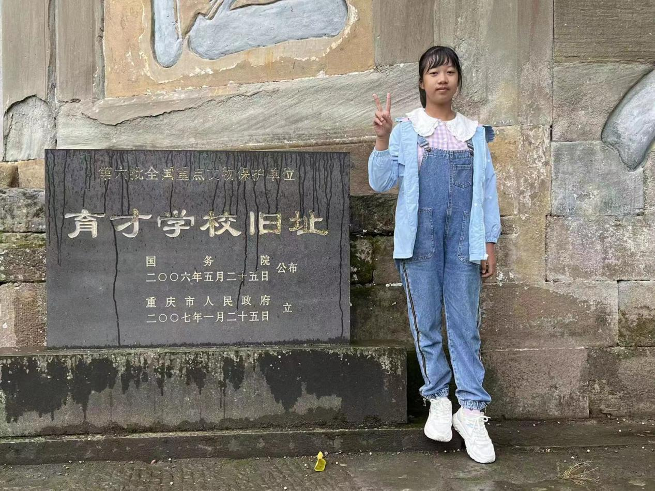
陶行知是一位伟大的教育家、思想家，他是一个值得我们敬佩的人

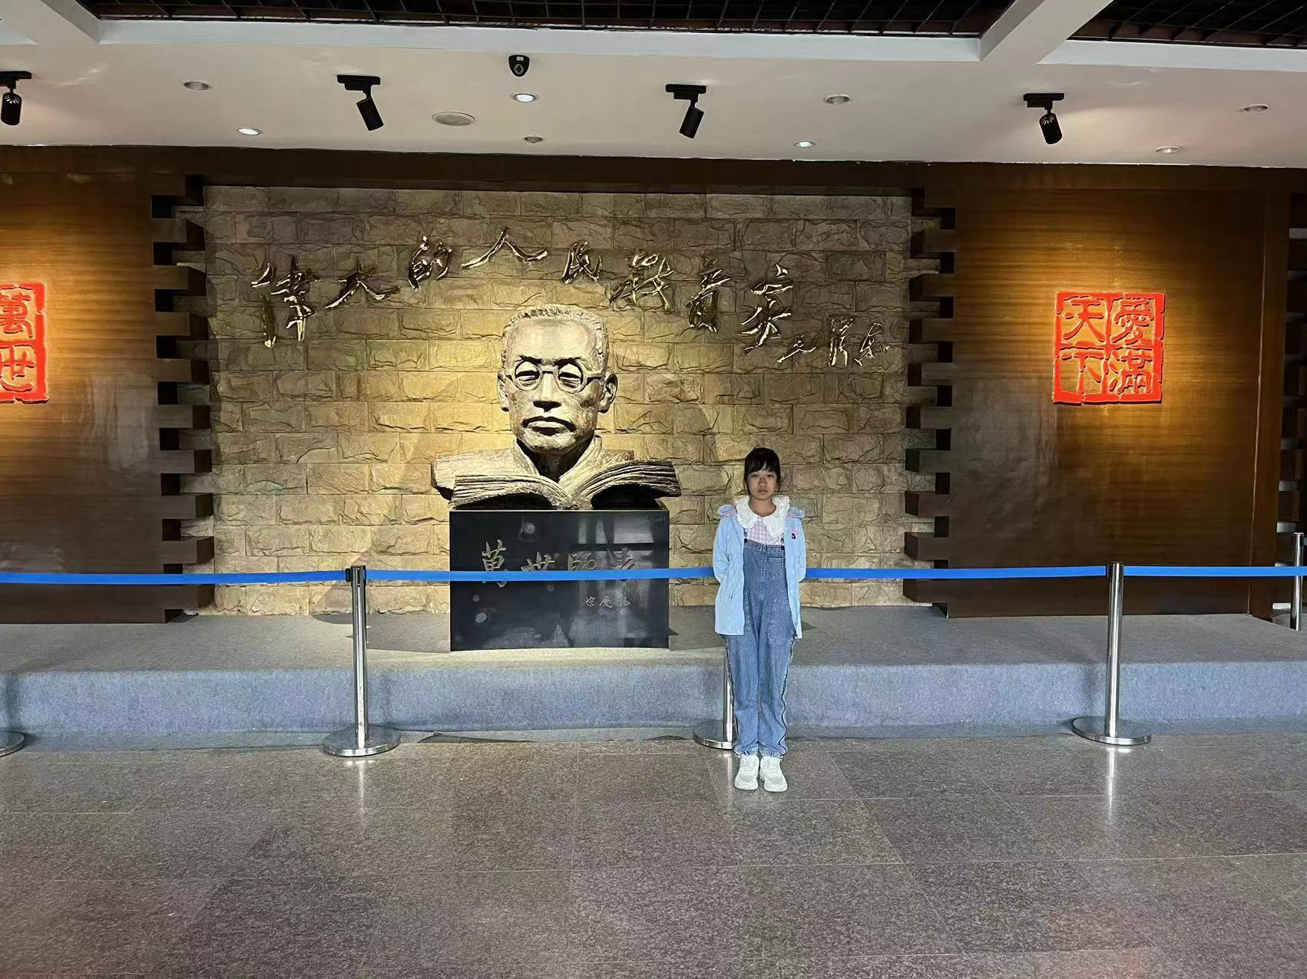

一来到这，我的心情就变得异常激动，有一种无法用言语形容的自豪感
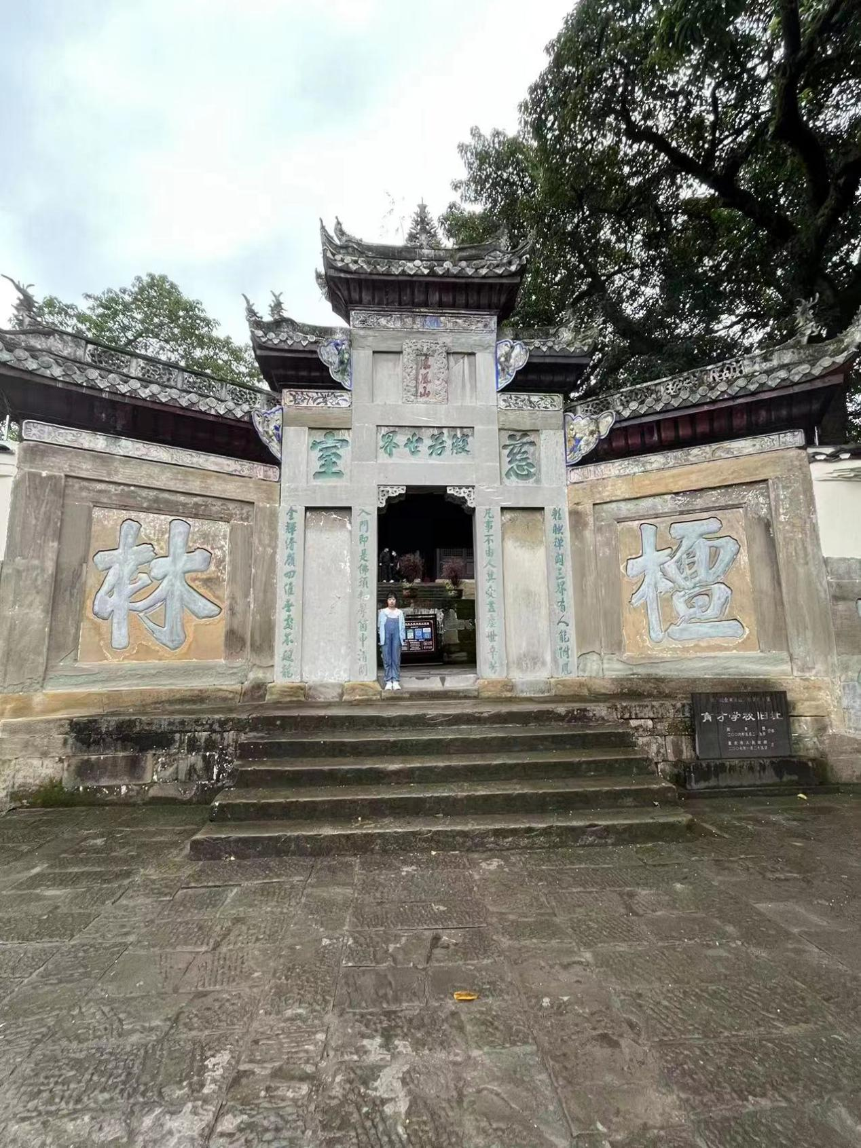
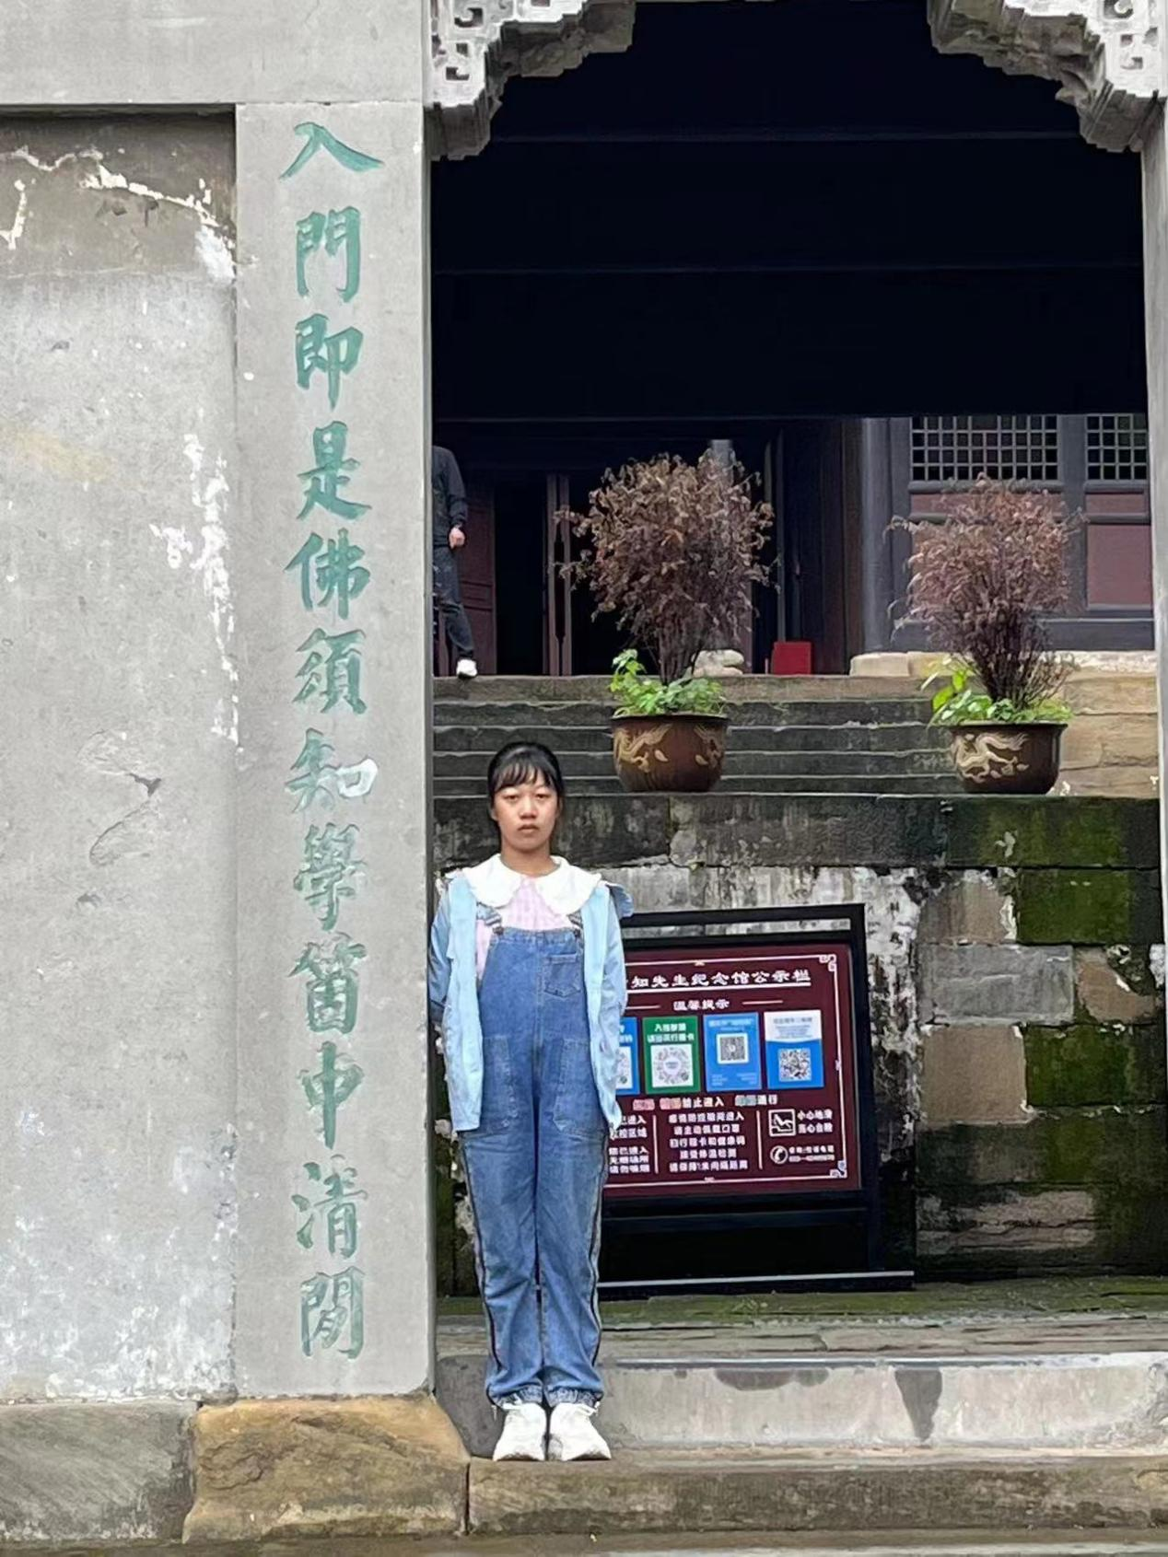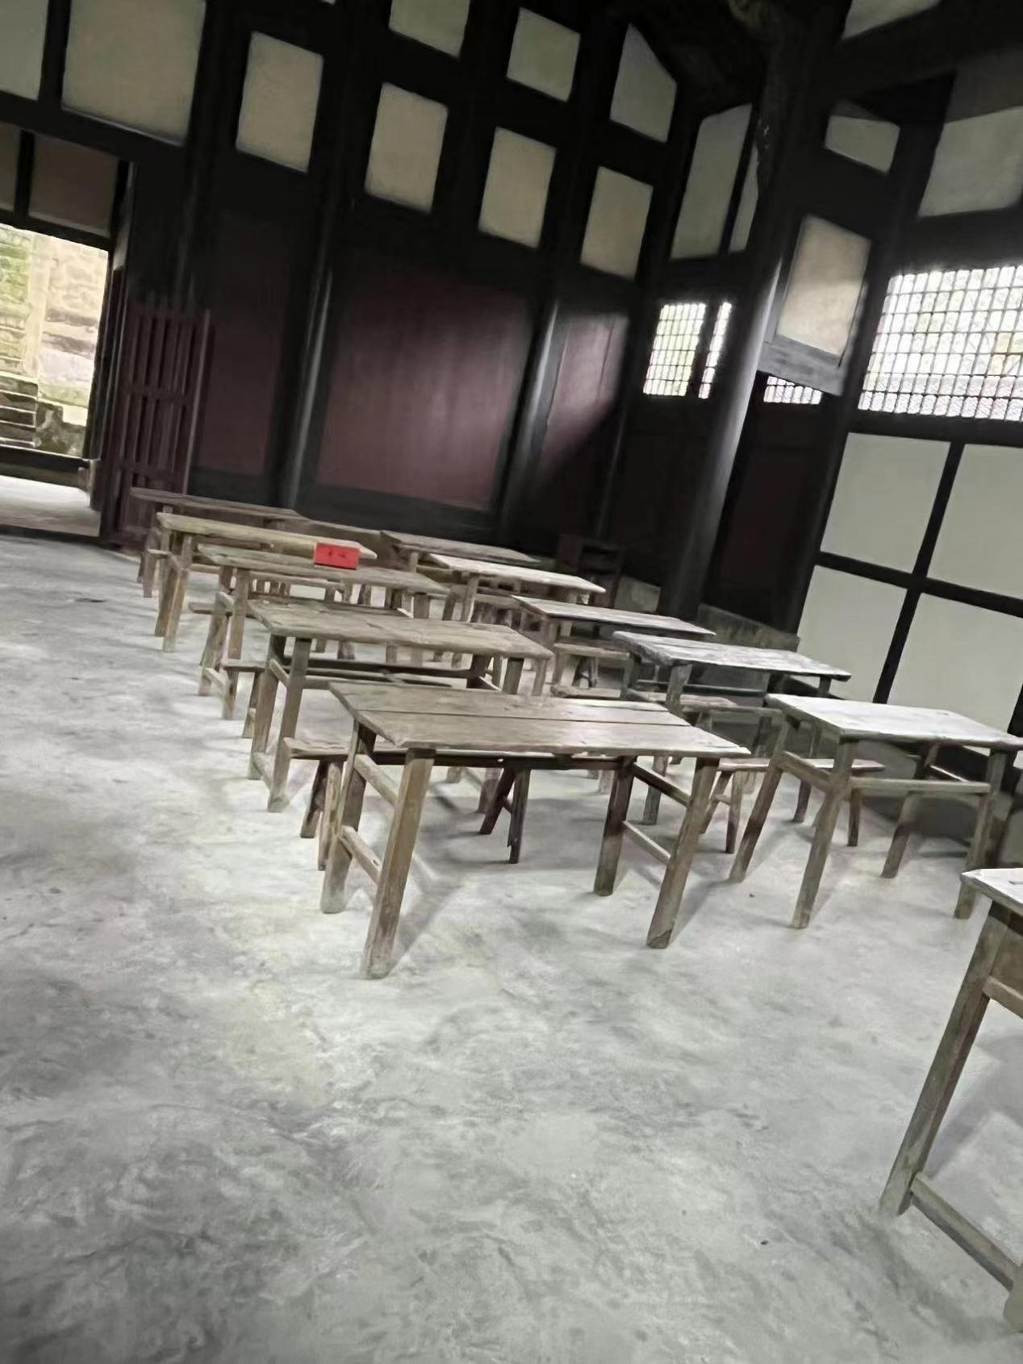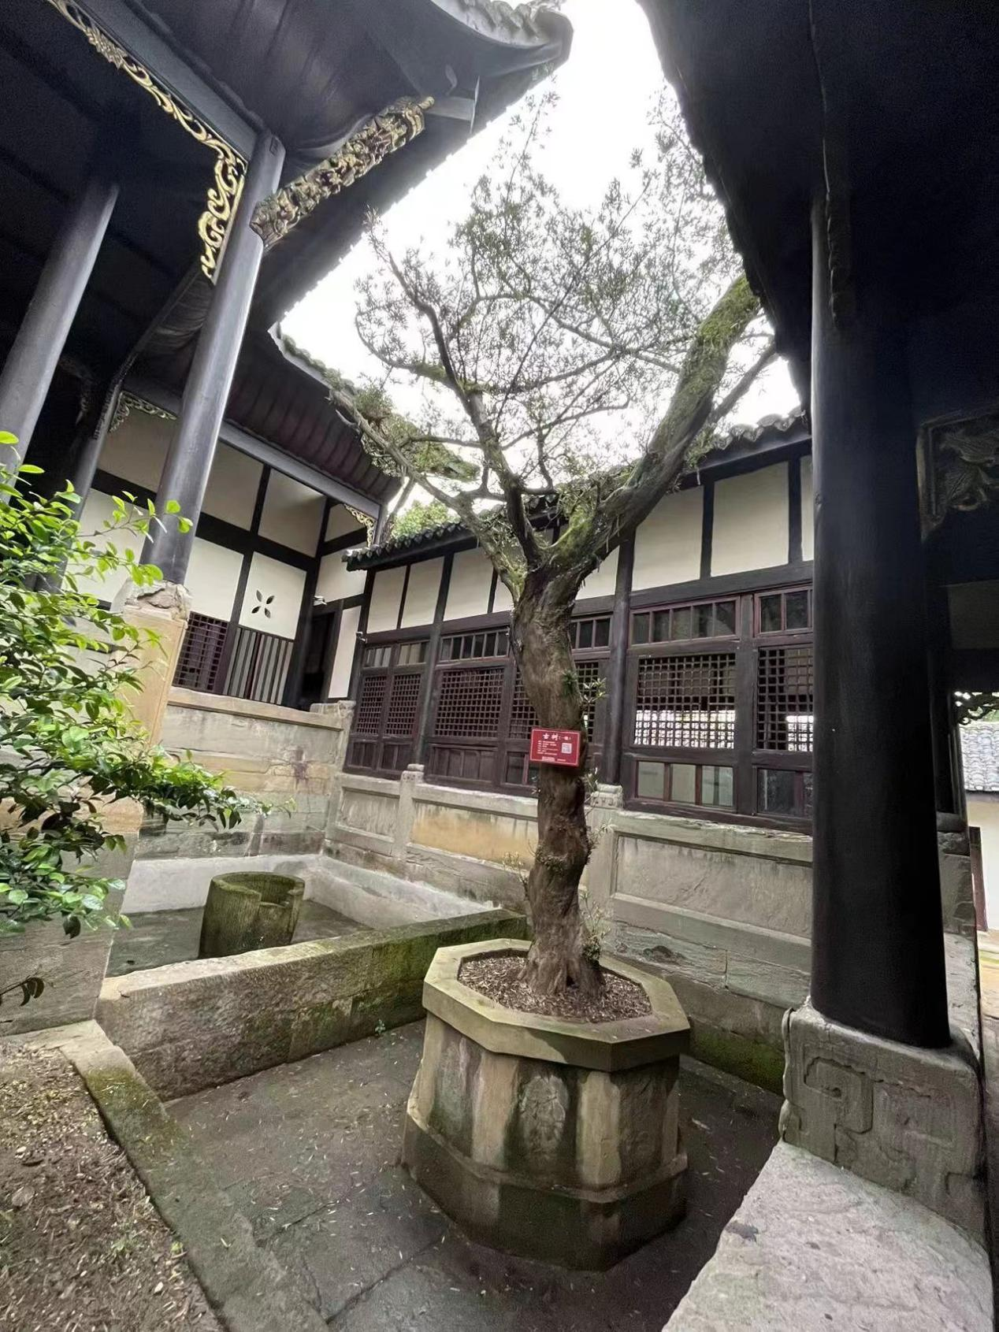
一来到这，我的心情就变得异常激动，有一种无法用言语形容的自豪感
我居然看到了李鹏的座位！原来杰出的革命家以前在这上学，我以后也要成为像他一样的人
这棵古树长得很有生机，给人一种活泼的感觉，仿佛也能感到以前学生们学习的热情

